**高二年级政治第11课时《企业与劳动者》复习要点**

**课后作业**

**10道单项选择题**

1.（2017年高考北京卷）“马太效应”指一种强者愈强、弱者愈弱的两极分化现象。在市场竞争中，由于需求方的因素导致企业“马太效应”式分化的是

A.大而不倒——大型企业金融机构的倒闭会给国民经济带来重大风险，因此政府在其面临危机时常会出手援助，而对小型金融机构可能坐视不管

B.规模经济——规模更大的企业可以以更低的平均成本进行生产，从而比小企业更有竞争优势

C.网络效应——聊天工具、在线游戏等网络产品，影响其吸引力的重要因素是已有用户数量的多少，因此用户数量较多的企业更能吸引新用户。

D.劣币驱逐良币——当缺乏透明、公正的市场规则时，侵权盗版的企业可能大行其道，积极研发、依法经营的企业却难以立足。

2. （2017年高考江苏卷）某企业基于自身发展战略，积极加速国际化布局，收购了国外一家著名同类生产企业，产生了布局优化协同效应、创新发展协同效应、产品服务协同效应等，驱动其快速成长。材料表明，国际并购

A．是提高市场占有率的重要手段 B．能够消除企业经营风险

C．能确立企业在行业中的主导地位 D．提高了企业资本回报率

3. （2019年高考北京卷政治）中国是世界上最大规模使用工业机器人的国家。图12为关于“企业使用机器人的影响因素”的调查结果。

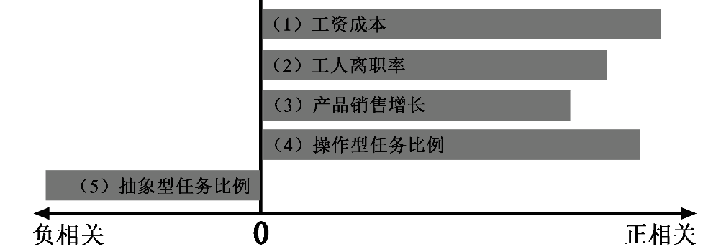

图12

下列说法正确的是

①（1）表明劳动力成本的降低会促进机器人的使用

②（2）表明工人流动性越低的企业越倾向于使用机器人

③（3）表明产品市场的需求会影响生产要素的投入

④（4）和（5）表明机器人暂时无法全面替代劳动力

A．①② B．①③ C．②④ D．③④

4. （2019年高考北京卷）2022年北京将举办冬奥会，这给冰雪产业带来了新的发展机会。冰雪产业主要包括冰雪装备、冰雪旅游、冰雪赛事、冰雪运动培训、冰雪营销五大板块。下列选项正确的是

A．对冰雪装备企业减税降费，会提高冰雪装备产品的价值

B．冰雪营销产业的发展会增加冰雪旅游消费的需求弹性

C．冰雪赛事发展会增加冰雪运动培训产业的就业机会

D．冰雪产业链的延伸使五大冰雪产业的替代性增加

5.（2016年高考全国）近年来，服装企业越来越重视品牌建设。2015年7月，我国某服装企业现金收购意大利一家著名服装公司51%的股权，利用其品牌、营销渠道进入国际市场。该收购可以助力企业

①创新利用外资的方式 ②改善股权结果和合理结构

③加强国际合作，扩大产品市场 ④丰富品牌组合，满足差别化需求

A．①② B．①④ C．②③ D．③④

6.（2016年高考浙江文综政治）某市政府采取“一企一策”的办法推动“僵尸企业”问题的解决。对符合破产条件的企业及时引入破产程序，对兼并重组后可以重生的企业促其兼并重组，对无意愿无能力继续生产的企业依法收回用地，盘活存量土地，从而促进了该市经济的快速发展。上述材料表明

①政府主要通过行政手段处置僵尸企业 ②破产有利于淘汰落后企业

③破产和兼并有助于压缩企业规模 ④兼并可以提高企业和整个社会的资源利用效率

A.①② B.①③ C.③④ D.②④

7.（2016年高考上海政治）办网站不能一味追求点击率，开网店的要防范假冒伪劣，做平台的不能成为谣言扩散器，做搜索的不能仅以给钱的多少作为排位的标准。为促进网络健康发展，网络公司应

A.完善法律、加强监管 B.规避风险、明确网民责任

C.加强自律、守法经营 D.完善技术、提高经济效益

8.（2109年北京文综）清扫街巷、修剪花木等社区劳动，果蔬种植、木工制作、机床操作等学农学工实践，“医生”“博物馆讲解员”等职业体验……丰富多彩的劳动教育课程，让同学们在不一样的学习中收获成长。开展劳动教育，旨在引导学生

①了解社会，提高实践能力，实现全面发展

②提高劳动技能，促进劳动力市场充分竞争

③树立职业平等观，推动社会分工的细化

④树立正确价值观，崇尚劳动，尊重劳动者

A．①② B．①④ C．②③ D．③④

9.（2017年高考全国3卷文综政治）为实施精准扶贫方略，2016年我国对120万个贫困家庭的新增劳动力进行职业教育培训，实现一人长期就业，全家稳定脱贫。这一举措的依据是  
①劳动者就业是社会存在和发展的基础 ②促进就业是我国分配制度的基本要求  
③职业培训促进就业，就业是民生之本 ④共同富裕是中国特色社会主义的根本原则  
A.①② B.①③ C.②④ D.③④

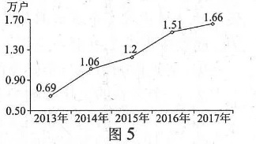10. （2018全国）我国2013～2017年全国日均新登记企业数如图5所示，据此可以推断出

A．民间资本投资逐年增长

B．企业投资回报率逐年提高

C．企业的营商环境不新优化

D．新增就业人口与新增就业岗位缺口逐年加大